Prénom : ………………………… | Date : ………………………………………………………

 | Des LETTRES et des MOTS (03)

1./ Retrouve et souligne les mots en gras dans les listes suivantes :

petit | grand | lourd | blanc | noir
petite | grand | lourds | dlanc | noir
petit | chant | tourd | blanc | nior
detit | gland | lourd | hlanc | moir
qetit | plante | lovrd | blanc | noar
petit | grand | lourb | blonc | noir
persil | géant | jourd | blond | nolr
pelit | grande | lourd | blanc | noir
petit | grand | loup | dlanc | moir
ptit | gant | loupe | blanc | noix
potit | gand | lourd | dlonc | noir

2./ Retrouve et souligne les mots en gras dans les suites suivantes :

page | gepapagepogegepagepragepageqagepageplagepageq

robe | aderobesobreroberabedroberoderobebroderobedrocebrose

usine | nsiusineunieseusineusinusineusimeusinesinususinenesiusineenisu

poule | pouledoulepoulepoulpepouleqoulepouleboulepoulepoupoule

3./ Entoure la lettre qui manque dans le mot et complète-le :

 | q | b | d | p |  |  | b | d | p | q |  |  | e | i | u | a |  |  | c | r | s | n
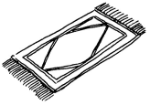 |  |  |  |  |  |  |  |  |  |  |  | 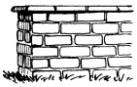 |  |  |  |  |  | 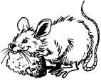
un tapis |  |  |  |  |  | une salade |  |  |  |  |  | un mur |  |  |  |  |  | une souris

 | w | j | g | v |  |  | é | è | ê | à |  |  | c | ç | s | z |  |  | s | z | g | j
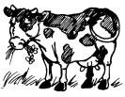 |  |  |  |  |  | 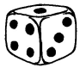 |  |  |  |  |  |  |  |  |  |  |  | 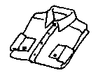
une vache |  |  |  |  |  | un dé |  |  |  |  |  | un sac |  |  |  |  |  | une chemise

